
Trường Đại học Xây Dựng Hà Nội
Khoa Công Nghệ Thông Tin
------

Tháng 12- 2023

ĐỒ ÁN HỆ CƠ SỞ DỮ LIỆU
NHÓM 5
CHƯƠNG 5: Lập mô hình dữ liệu nâng cao
Giảng viên hướng dẫn: Đào Thị Ngọc Hân
Thành viên:
- Nguyễn Tiến Thắng - 0123667
- Nguyễn Văn Lâm - 0157967
- Hồ Sĩ Chinh - 0003167
- Nguyễn Thị Ngọc Lan - 0162067

Mục lục
Sau khi hoàn thành chương này, bạn sẽ có thể: 3
Preview 3
5-1 Mô hình mối quan hệ thực thể mở rộng 4
5-1a Siêu kiểu thực thể và Kiểu con 4
5-1b Hệ thống phân cấp chuyên ngành 6
5-1c Di sản 7
5-1d Phân biệt đối xử kiểu phụ 9
5-1e Các ràng buộc rời rạc và chồng chéo 10
5-1g Chuyên môn hóa và khái quát hóa 14
5-2 Phân cụm thực thể 15
5-3 Tính toàn vẹn của thực thể: Chọn khóa chính 16
5-3a Khóa tự nhiên và khóa chính 16
5-3c Khi nào nên sử dụng khóa chính tổng hợp 17
5-3d Khi nào nên sử dụng khóa chính thay thế 20
5-4 Trường hợp thiết kế: Học thiết kế cơ sở dữ liệu linh hoạt 21
5-4a Trường hợp thiết kế 1: Thực hiện các mối quan hệ 1: 1 22
5-4b Trường hợp thiết kế 2: Duy trì lịch sử dữ liệu biến thể thời gian 23
5-4c Trường hợp thiết kế 3: Bẫy quạt 27
5-4d. Trường hợp thiết kế 4: Mối quan hệ dư thừa 29

Chương 5 : Lập mô hình dữ liệu nâng cao.

Sau khi hoàn thành chương này, bạn sẽ có thể:
• Mô tả các cấu trúc mô hình mối quan hệ thực thể mở rộng chính (EER) và cách chúng được thể hiện trong ERD và EERD
•Sử dụng các cụm thực thể để đại diện cho nhiều thực thể và mối quan hệ trong một mối quan hệ thực thể
sơ đồ (ERD)
• Mô tả các đặc điểm của các khóa chính tốt và cách chọn chúng
• Áp dụng các giải pháp linh hoạt cho các trường hợp mô hình hóa dữ liệu đặc biệt.

Preview
Trong hai chương trước, bạn đã học cách sử dụng sơ đồ mối quan hệ thực thể (ERD) để tạo mô hình dữ liệu đúng cách. Trong chương này, bạn sẽ tìm hiểu về mô hình mối quan hệ thực thể mở rộng (EER). Mô hình EER được xây dựng dựa trên các khái niệm quan hệ thực thể (ER) và bổ sung hỗ trợ cho các supertypethực thể, subtypevà phân cụm thực thể.
Hầu hết các triển khai cơ sở dữ liệu hiện tại đều dựa trên cơ sở dữ liệu quan hệ. Bởi vì mô hình quan hệ sử dụng các khóa để tạo liên kết giữa các bảng, điều cần thiết là phải tìm hiểu các đặc điểm của các khóa chính tốt và cách chọn chúng. Chọn một khóa chính tốt là quá quan trọng để có cơ hội, vì vậy chương này bao gồm các khía cạnh quan trọng của việc xác định và sắp xếp khóa chính.
Tập trung vào thiết kế cơ sở dữ liệu thực tế, chương này cũng minh họa một số trường hợp thiết kế đặc biệt làm nổi bật tầm quan trọng của thiết kế linh hoạt, có thể được điều chỉnh để đáp ứng nhu cầu thay đổi dữ liệu và yêu cầu thông tin. Mô hình hóa dữ liệu là một bước quan trọng trong việc phát triển cơ sở dữ liệu, từ đó cung cấp nền tảng tốt để phát triển ứng dụng thành công. Hãy nhớ rằng các ứng dụng cơ sở dữ liệu tốt không thể dựa trên các thiết kế cơ sở dữ liệu xấu và không có số lượng mã hóa nổi bật nào có thể khắc phục những hạn chế của thiết kế cơ sở dữ liệu kém.
Lưu ý: Mô hình mối quan hệ thực thể mở rộng được thảo luận trong chương này bao gồm các cấu trúc mô hình hóa dữ liệu nâng cao như cấu trúc phân cấp chuyên môn. Mặc dù Microsoft Visio 2010 và các phiên bản trước đó xử lý các cấu trúc này một cách gọn gàng, các phiên bản mới hơn của Visio bắt đầu với Microsoft Visio 2013 đã loại bỏ hỗ trợ cho nhiều hoạt động mô hình hóa cơ sở dữ liệu, bao gồm cấu trúc phân cấp chuyên môn.

5-1 Mô hình mối quan hệ thực thể mở rộng
Khi độ phức tạp của cấu trúc dữ liệu được mô hình hóa tăng lên và khi các yêu cầu về phần mềm ứng dụng trở nên nghiêm ngặt hơn, nhu cầu nắm bắt nhiều thông tin hơn trong mô hình dữ liệu cũng tăng lên. Mô hình mối quan hệ thực thể mở rộng (EERM), đôi khi được gọi là mô hình mối quan hệ thực thể nâng cao, là kết quả của việc bổ sung thêm nhiều cấu trúc ngữ nghĩa vào mô hình ER ban đầu. Như bạn có thể mong đợi, sơ đồ sử dụng EERM được gọi là sơ đồ EER (EERD). Trong các phần sau, bạn sẽ tìm hiểu về các cấu trúc mô hình EER chính—supertypethực thể, kiểu thực thể con và phân cụm thực thể— và xem cách chúng được thể hiện trong ERD hoặc EERD.
mô hình mối quan hệ thực thể mở rộng (EERM)
Đôi khi được gọi là mô hình mối quan hệ thực thể nâng cao; kết quả của việc thêm nhiều cấu trúc ngữ nghĩa hơn, chẳng hạn như siêu kiểu thực thể, kiểu con thực thể và phân cụm thực thể, vào mô hình mối quan hệ thực thể ban đầu (ER).
Sơ đồ EER (EERD)
Sơ đồ mối quan hệ thực thể là kết quả của việc áp dụng các khái niệm mối quan hệ thực thể mở rộng cung cấp nội dung ngữ nghĩa bổ sung trong mô hình ER.
Kiểu siêu thực thể
Trong hệ thống phân cấp khái quát hóa hoặc chuyên môn hóa, một loại thực thể chung có chứa các đặc điểm chung của các kiểu con thực thể.
Loại thực thể con
Trong một hệ thống phân cấp khái quát hoặc chuyên môn hóa, một tập hợp con của một siêu kiểu thực thể. Siêu kiểu thực thể chứa các đặc điểm chung và các kiểu con chứa các đặc điểm duy nhất của từng thực thể

5-1a Siêu kiểu thực thể và Kiểu con
Bởi vì hầu hết nhân viên sở hữu một loạt các kỹ năng và trình độ đặc biệt, các nhà mô hình hóa dữ liệu phải tìm nhiều cách khác nhau để nhóm nhân viên dựa trên đặc điểm của họ. Ví dụ, một công ty bán lẻ có thể nhóm nhân viên theo mức lương và theo giờ, trong khi một trường đại học có thể nhóm nhân viên là giảng viên, nhân viên và quản trị viên.
Việc nhóm nhân viên thành nhiều loại khác nhau cung cấp hai lợi ích quan trọng:
•Nó tránh các thuộc tính null không cần thiết khi một số nhân viên có các đặc điểm không được chia sẻ bởi các nhân viên khác.
•Nó cho phép một loại nhân viên cụ thể tham gia vào các mối quan hệ duy nhất cho loại nhân viên đó.
Để minh họa những lợi ích đó, bạn sẽ khám phá trường hợp của một doanh nghiệp hàng không sử dụng phi công, thợ máy, thư ký, kế toán, quản lý cơ sở dữ liệu và nhiều loại nhân viên khác. Hình 5.1 minh họa cách các phi công chia sẻ các đặc điểm nhất định với các nhân viên khác, chẳng hạn như họ (EMP_LNAME) và ngày thuê (EMP_HIRE_ DATE). Mặt khác, nhiều đặc điểm thí điểm không được chia sẻ bởi các nhân viên khác. Ví dụ, không giống như các nhân viên khác, phi công phải đáp ứng các yêu cầu đặc biệt như hạn chế giờ bay, kiểm tra chuyến bay và đào tạo định kỳ. Do đó, nếu tất cả các đặc điểm của nhân viên và bằng cấp đặc biệt được lưu trữ trong một thực thể EMPLOYEE duy nhất, bạn sẽ có rất nhiều null hoặc bạn sẽ phải tạo ra rất nhiều mục giả không cần thiết. Trong trường hợp này, các đặc điểm phi công đặc biệt như EMP_LICENSE, EMP_RATINGS và EMP_MED_TYPE sẽ tạo ra null cho nhân viên không phải là phi công. Ngoài ra, phi công tham gia vào một số mối quan hệ độc đáo với trình độ của họ. Ví dụ, không phải tất cả nhân viên đều có thể lái máy bay; Chỉ những nhân viên là phi công mới có thể tham gia vào mối quan hệ “employee flies airplane”.
Dựa trên cuộc thảo luận trước, bạn sẽ suy luận chính xác rằng thực thể PILOT chỉ lưu trữ các thuộc tính duy nhất cho phi công và thực thể EMPLOYEE lưu trữ các thuộc tính chung cho tất cả nhân viên. Dựa trên hệ thống phân cấp đó, bạn có thể kết luận rằng PILOT là một subtype của EMPLOYEE và EMPLOYEE là supertype của PILOT. Theo thuật ngữ mô hình hóa, enity supertype là một loại thực thể chung có liên quan đến một hoặc nhiều enity subtype. Enity supertype chứa các đặc điểm chung và mỗi enity subtype chứa các đặc điểm duy nhất của riêng chúng.
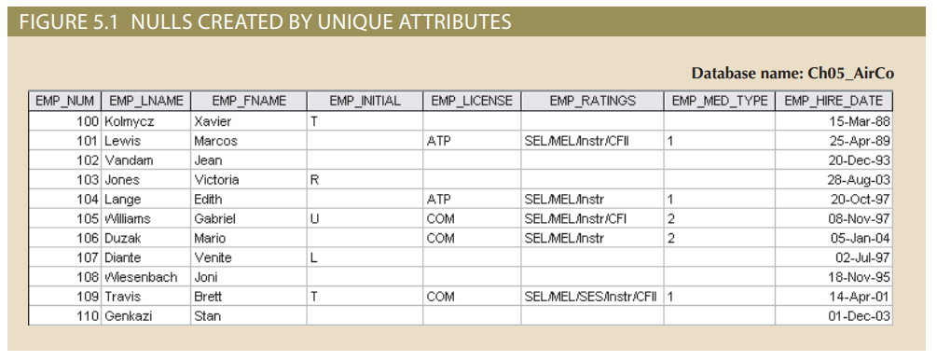
Hai tiêu chí giúp nhà thiết kế xác định khi nào nên sử dụng các subtypes và supertype :
• Phải có các loại hoặc loại thực thể khác nhau, có thể nhận dạng được trong môi trường của người dùng.
• Mỗi loại hoặc loại phiên bản khác nhau phải có một hoặc nhiều thuộc tính duy nhất cho loại hoặc loại phiên bản đó.
Trong ví dụ trước, vì các phi công đáp ứng cả hai tiêu chí là một loại nhân viên có thể nhận dạng và có các thuộc tính duy nhất mà các nhân viên khác không sở hữu, nên việc tạo PILOT làm kiểu phụ của EMPLOYEE là phù hợp. Giả sử rằng thợ máy và kế toán cũng có các thuộc tính duy nhất cho họ, tương ứng, và thư ký thì không. Trong trường hợp đó, MECHANIC và ACCOUNTANT cũng sẽ là các loại phụ hợp pháp của EMPLOYEE vì chúng là những loại nhân viên có thể nhận dạng được và có các thuộc tính duy nhất. Thư ký sẽ không phải là một loại phụ được chấp nhận của EMPLOYEE vì nó chỉ đáp ứng một trong các tiêu chí — đó là một loại nhân viên có thể nhận dạng được — nhưng không có thuộc tính nào là duy nhất đối với chỉ nhân viên bán hàng. Trong phần tiếp theo, bạn sẽ tìm hiểu các enity supertype và subtype có liên quan như thế nào trong hệ thống phân cấp chuyên môn.

5-1b Hệ thống phân cấp chuyên ngành
Hệ thống phân cấp chuyên môn
Một hệ thống phân cấp dựa trên quy trình từ trên xuống để xác định các enity subtypes cấp thấp hơn, cụ thể hơn từ một enity supertype cấp cao hơn. Chuyên môn hóa dựa trên việc nhóm các đặc điểm và mối quan hệ độc đáo của các subtype.
Các enity supertype và các subtype được tổ chức trong một hệ thống phân cấp chuyên môn, mô tả sự sắp xếp của các supertypethực thể cấp cao hơn (thực thể mẹ) và các enity subtype cấp thấp hơn (thực thể con). Hình 5.2 cho thấy hệ thống phân cấp chuyên môn được hình thành bởi một supertype EMPLOYEE và ba enity subtypes — PILOT, MECHANIC và ACCOUNTANT. Hệ thống phân cấp chuyên môn phản ánh mối quan hệ 1: 1 giữa EMPLOYEE và các subtype của nó. Ví dụ: sự xuất hiện subtype PILOT có liên quan đến một thể hiện của supertype EMPLOYEE và sự xuất hiện subtypeMECHANIC có liên quan đến một thể hiện của supertype EMPLOYEE. Thuật ngữ và ký hiệu trong Hình 5.2 được giải thích trong suốt chương này.
Các mối quan hệ được mô tả trong hệ thống phân cấp chuyên môn đôi khi được mô tả dưới dạng các mối quan hệ "is-a". Ví dụ, một phi công là một nhân viên, một thợ cơ khí là một nhân viên và một kế toán là một nhân viên. Điều quan trọng là phải hiểu rằng trong một hệ thống phân cấp chuyên môn, một subtype chỉ có thể tồn tại trong bối cảnh của một supertype và mỗi subtype chỉ có thể có một supertype mà nó có liên quan trực tiếp. Tuy nhiên, một hệ thống phân cấp chuyên môn có thể có nhiều cấp độ của các mối quan hệ supertype hoặc subtype— nghĩa là, bạn có thể có một hệ thống phân cấp chuyên môn trong đó một supertype có nhiều kiểu phụ. Đổi lại, một trong những subtype là supertype cho các kiểu phụ cấp thấp khác.
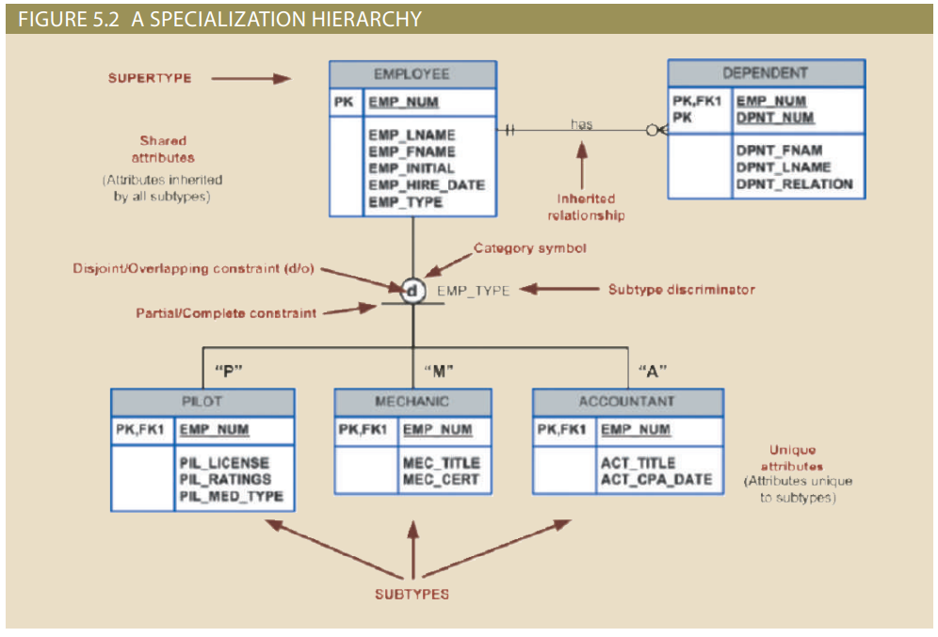

Như bạn có thể thấy trong Hình 5.2, việc sắp xếp các siêu kiểu thực thể và các kiểu con trong một hệ thống phân cấp chuyên môn không chỉ là một sự tiện lợi về mặt thẩm mỹ. Hệ thống phân cấp chuyên môn cho phép mô hình dữ liệu nắm bắt nội dung ngữ nghĩa bổ sung (ý nghĩa) vào ERD. Một hệ thống phân cấp chuyên môn cung cấp các phương tiện để:
• Hỗ trợ kế thừa thuộc tính.
• Xác định một thuộc tính supertype đặc biệt được gọi là subtype discriminator.
• Xác định các ràng buộc rời rạc hoặc chồng chéo và các ràng buộc hoàn toàn hoặc một phần..\
Các phần sau đây bao gồm các đặc điểm và ràng buộc như vậy chi tiết hơn

5-1c Di sản
Tài sản thừa kế cho phép một kiểu con thực thể kế thừa các thuộc tính và mối quan hệ của siêu kiểu. Như đã thảo luận trước đó, một siêu kiểu chứa các thuộc tính chung cho tất cả các kiểu con của nó. Ngược lại, các kiểu con chỉ chứa các thuộc tính duy nhất cho kiểu phụ. Ví dụ, Hình 5.2 minh họa rằng các phi công, thợ cơ khí và kế toán đều thừa hưởng số nhân viên, họ, tên, tên đệm và ngày thuê từ thực thể EMPLOYEE. Tuy nhiên, Hình 5.2 cũng minh họa rằng phi công có các thuộc tính độc đáo; Điều này cũng đúng với cơ khí và kế toán. Một đặc điểm kế thừa quan trọng là tất cả các kiểu con thực thể đều thừa hưởng thuộc tính khóa chính của chúng từ siêu kiểu của chúng. Lưu ý trong Hình 5.2 rằng thuộc tính EMP_NUM là khóa chính cho mỗi kiểu con. Ở cấp độ thực hiện, siêu kiểu và (các) kiểu phụ của nó được mô tả trong hệ thống phân cấp chuyên môn duy trì mối quan hệ 1: 1. Ví dụ, hệ thống phân cấp chuyên môn hóa cho phép bạn thay thế cấu trúc bảng EMPLOYEE không mong muốn trong Hình 5.1 bằng hai bảng — một bảng đại diện cho EMPLOYEE siêu kiểu và bảng kia đại diện cho kiểu con PILOT. (Xem Hình 5.3.)
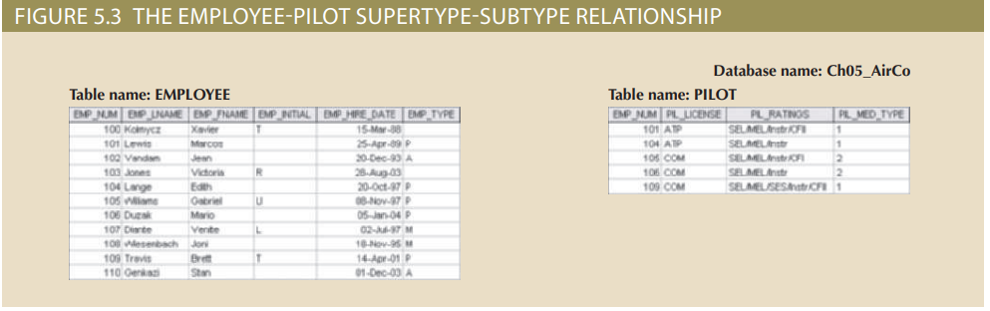
Các kiểu con thực thể kế thừa tất cả các mối quan hệ trong đó thực thể siêu kiểu tham gia. Ví dụ, Hình 5.2 cho thấy siêu kiểu thực thể EMPLOYEE tham gia vào mối quan hệ 1: M với một thực thể DEPENDITY. Thông qua thừa kế, tất cả các kiểu phụ cũng tham gia vào mối quan hệ đó. Trong hệ thống phân cấp chuyên môn với nhiều cấp độ siêu kiểu và kiểu phụ, một kiểu con cấp thấp hơn kế thừa tất cả các thuộc tính và mối quan hệ từ tất cả các siêu kiểu cấp trên của nó. Kế thừa các mối quan hệ của các siêu kiểu của chúng không có nghĩa là các kiểu con không thể có mối quan hệ của riêng chúng. Hình 5.4 minh họa mối quan hệ 1: M giữa EMPLOYEE, một kiểu phụ của PERSON và OFFFICE. Bởi vì chỉ có nhân viên và không có loại người nào khác sẽ có văn phòng trong hệ thống này, mối quan hệ được mô hình hóa trực tiếp với loại phụ.
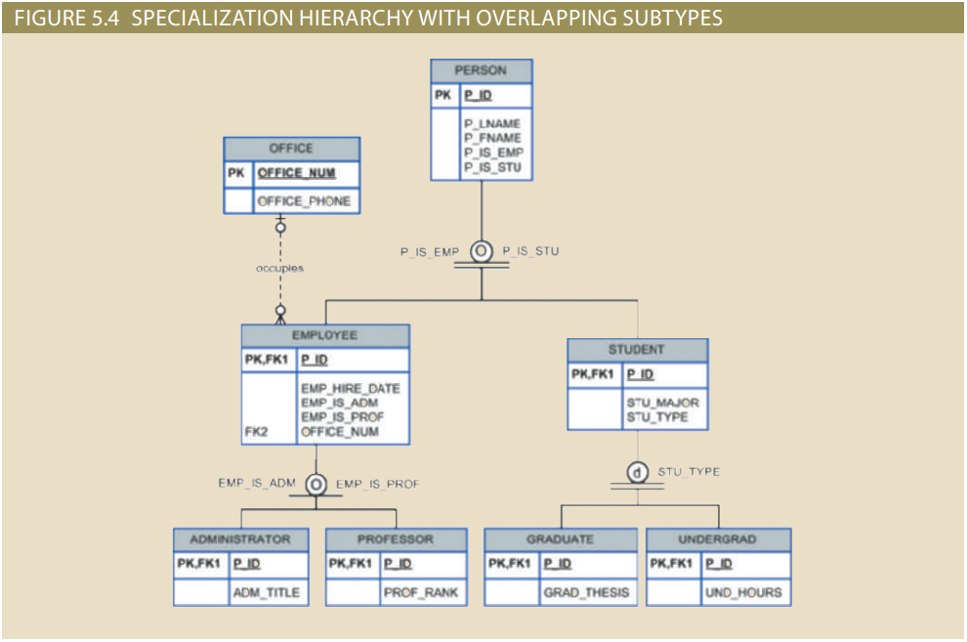

5-1d Phân biệt đối xử kiểu phụ
Bộ phân biệt kiểu con là thuộc tính trong thực thể siêu kiểu xác định kiểu con mà sự xuất hiện siêu kiểu có liên quan. Trong Hình 5.2, phân biệt đối xử kiểu con là loại nhân viên (EMP_TYPE).
Thực tế phổ biến là hiển thị bộ phân biệt kiểu con và giá trị của nó cho từng kiểu con trong ERD, như thể hiện trong Hình 5.2. Tuy nhiên, không phải tất cả các công cụ mô hình hóa ER đều tuân theo thực tiễn đó. Ví dụ: Microsoft Visio hiển thị phân biệt đối xử kiểu con nhưng không hiển thị giá trị của nó. Trong Hình 5.2, một công cụ văn bản đã được sử dụng để thêm thủ công giá trị phân biệt phía trên kiểu con thực thể, gần với đường kết nối. Sử dụng Hình 5.2 làm hướng dẫn của bạn, lưu ý rằng siêu kiểu có liên quan đến kiểu con PILOT nếu EMP_TYPE có giá trị là "P". Nếu giá trị EMP_TYPE là "M", siêu kiểu có liên quan đến một
Loại phụ MECHANIC. Nếu giá trị EMP_TYPE là "A", siêu kiểu có liên quan đến kiểu con ACCOUNTANT.
Lưu ý rằng điều kiện so sánh mặc định cho thuộc tính phân biệt loại phụ là so sánh đẳng thức. Tuy nhiên, trong một số tình huống, phân biệt đối xử kiểu phụ không nhất thiết phải dựa trên so sánh bình đẳng. Ví dụ: dựa trên yêu cầu kinh doanh, bạn có thể tạo hai loại phụ phi công mới: chỉ đủ tiêu chuẩn phi công chỉ huy (PIC) và chỉ đủ điều kiện phi công phụ. Một phi công đủ tiêu chuẩn PIC phải có hơn 1.500 giờ bay PIC. Trong trường hợp này, phân biệt loại phụ sẽ là "Flight_Hours" và các tiêu chí sẽ được > 1.500 hoặc < = 1.500, tương ứng.
LƯU Ý: Trong Visio 2010, bạn chọn phân biệt loại phụ khi tạo thể loại bằng cách sử dụng hình dạng thể loại từ các hình dạng có sẵn. Hình dạng Danh mục là một vòng tròn nhỏ với một đường ngang bên dưới kết nối siêu kiểu với các kiểu con của nó. Các phiên bản mới hơn của Visio không hỗ trợ cấu trúc phân cấp chuyên môn. Các công cụ mô hình hóa dữ liệu chuyên nghiệp, chẳng hạn như Kiến trúc sư dữ liệu E / R Studio của Idera và Power Designer của Sybase, hỗ trợ hệ thống phân cấp chuyên môn, nhưng những công cụ này thường có giá hàng ngàn đô la cho một giấy phép người dùng.

5-1e Các ràng buộc rời rạc và chồng chéo
phân nhóm rời rạc.
Trong một hệ thống phân cấp chuyên ngành, đây là tập hợp thực thể kiểu con duy nhất và không chồng chéo.
các kiểu con không chồng chéo
Xem kiểu con rời rạc
Loại phụ chồng chéo
Trong một hệ thống phân cấp chuyên môn, một điều kiện trong đó mỗi thực thể Phiên bản (hàng) của siêu kiểu có thể xuất hiện trong nhiều hơn một kiểu con.

Một siêu kiểu thực thể có thể có các kiểu con thực thể rời rạc hoặc chồng chéo. Trong ví dụ hàng không, một nhân viên có thể là phi công, thợ cơ khí hoặc kế toán. Giả sử rằng một trong những quy tắc kinh doanh quy định rằng một nhân viên không thể thuộc nhiều hơn một loại phụ cùng một lúc; Đó là, một nhân viên không thể là một phi công và một thợ cơ khí cùng một lúc. Các kiểu con rời rạc, còn được gọi là các kiểu con không chồng chéo, là các kiểu con chứa một tập hợp con duy nhất của tập hợp thực thể siêu kiểu; Nói cách khác, mỗi thể hiện thực thể của siêu kiểu chỉ có thể xuất hiện trong một trong các kiểu con. Ví dụ, trong Hình 5.2, một nhân viên (siêu kiểu) là phi công (kiểu phụ) chỉ có thể xuất hiện trong kiểu con PILOT, không phải trong bất kỳ kiểu con nào khác. Trong ERD, các kiểu con rời rạc như vậy được biểu thị bằng chữ d bên trong hình dạng danh mục.
Mặt khác, nếu quy tắc kinh doanh quy định rằng nhân viên có thể có nhiều phân loại, siêu kiểu EMPLOYEE có thể chứa các kiểu con phân loại công việc chồng chéo. Các kiểu con chồng chéo là các kiểu con chứa các tập con không duy nhất của tập hợp thực thể siêu kiểu; nghĩa là, mỗi thể hiện thực thể của siêu kiểu có thể xuất hiện trong nhiều hơn một kiểu con. Ví dụ, trong môi trường đại học, một người có thể là nhân viên, sinh viên hoặc cả hai. Đổi lại, một nhân viên có thể là một giáo sư cũng như một quản trị viên. Bởi vì một nhân viên cũng có thể là một sinh viên, STUDENT và EMPLOYEE là các kiểu con chồng chéo của PERSON siêu kiểu, giống như PROFESSOR và ADMINISTRATOR là các kiểu con chồng chéo của EMPLOYEE siêu kiểu. Hình 5.4 minh họa các kiểu con chồng chéo với chữ o bên trong hình dạng danh mục.
Hình 5.5 minh họa nhiều ví dụ hơn về các kiểu con rời rạc và chồng chéo. Tại một tổ chức từ thiện, các thành viên là tình nguyện viên hoặc họ là nhân viên được trả lương. Hãy nhớ rằng một kiểu con phải là một loại hoặc loại thể hiện có thể nhận dạng được của siêu kiểu (trong ví dụ này, các loại thành viên có thể nhận dạng) và kiểu con phải có các thuộc tính duy nhất cho loại hoặc loại phiên bản đó. Có những thuộc tính áp dụng cho tình nguyện viên không áp dụng cho nhân viên được trả lương, vì vậy VOLUNTEER là một loại phụ hợp lệ. Có những thuộc tính áp dụng cho nhân viên được trả lương không áp dụng cho tình nguyện viên, vì vậy STAFF cũng là một loại phụ hợp lệ. Một thành viên duy nhất của tổ chức không thể vừa là tình nguyện viên vừa là nhân viên được trả lương, vì vậy những loại phụ đó rất rời rạc. Ví dụ thứ hai trong Hình 5.5 là một trang web cung cấp dữ liệu về những câu chuyện phổ biến của trẻ em và theo dõi những câu chuyện xuất hiện trong phim và sách. Câu chuyện trong phim có các thuộc tính mà truyện trong sách không có, chẳng hạn như xếp hạng và loại âm thanh. Câu chuyện trong sách có các thuộc tính không áp dụng cho phim, chẳng hạn như số chương và trang. MOVIE và BOOK là các kiểu phụ hợp lệ vì mỗi loại là một loại câu chuyện có thể nhận dạng được và mỗi loại có các thuộc tính không áp dụng cho loại câu chuyện khác. Tuy nhiên, các kiểu phụ này chồng chéo lên nhau vì một câu chuyện có thể xuất hiện dưới dạng cả sách và phim.

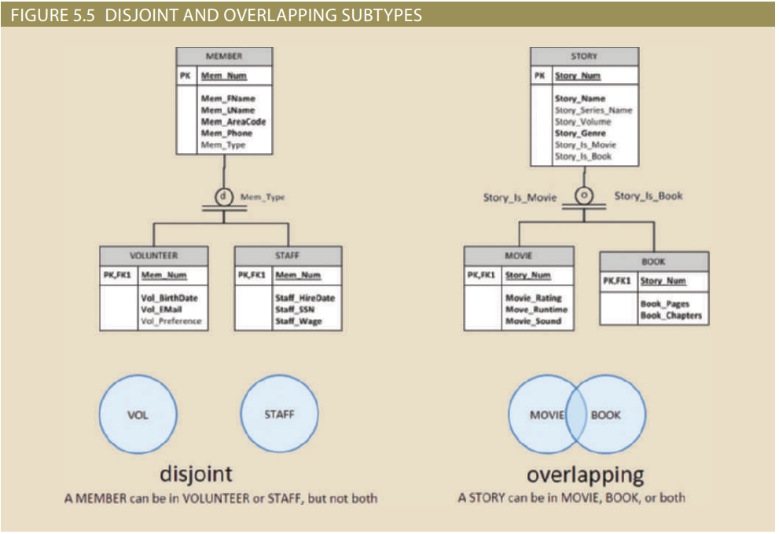
Thực tế phổ biến là hiển thị các ký hiệu rời rạc và chồng chéo trong ERD. (Xem Hình 5.2, 5.4 và 5.5.) Tuy nhiên, không phải tất cả các công cụ mô hình hóa ER đều tuân theo thực tiễn đó. Ví dụ: theo mặc định, Visio chỉ hiển thị bộ phân biệt kiểu con (sử dụng hình Thể loại), nhưng không hiển thị các ký hiệu rời rạc và chồng chéo. Công cụ văn bản Visio được sử dụng để thêm thủ công các ký hiệu d và o trong các hình trước đó.

Lưu ý : Các ký hiệu thay thế tồn tại để biểu diễn các kiểu con rời rạc và chồng chéo. Ví dụ, Toby J. Teorey đã phổ biến việc sử dụng G và G để chỉ các kiểu con rời rạc và chồng chéo.

Như bạn đã học trước đó trong phần này, việc triển khai các kiểu con rời rạc dựa trên giá trị của thuộc tính phân biệt kiểu con trong siêu kiểu. Tuy nhiên, việc triển khai các kiểu con chồng chéo đòi hỏi phải sử dụng một thuộc tính phân biệt đối xử cho mỗi loại phụ. Ví dụ, trong trường hợp thiết kế cơ sở dữ liệu của Tiny College trong Chương 4, Mô hình hóa mối quan hệ thực thể (ER), một giáo sư cũng có thể là quản trị viên. Do đó, các siêu kiểu EMPLOYEE sẽ có các thuộc tính và giá trị phân biệt kiểu phụ được hiển thị trong Bảng 5.1
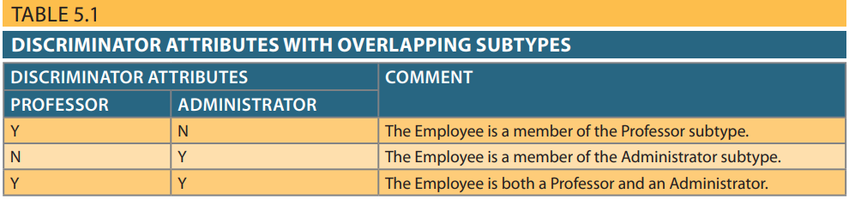

5-1f Ràng buộc hoàn chỉnh
Hạn chế về tính đầy đủ
Một ràng buộc xác định liệu mỗi lần xuất hiện siêu kiểu thực thể cũng phải là thành viên của ít nhất một kiểu con. Ràng buộc về tính đầy đủ có thể là một phần hoặc toàn bộ.
tính đầy đủ một phần
Trong một hệ thống phân cấp khái quát hóa hoặc chuyên môn hóa, một điều kiện trong đó một số lần xuất hiện siêu kiểu có thể không phải là thành viên của bất kỳ kiểu phụ nào
Hoàn toàn đầy đủ
Trong một hệ thống phân cấp khái quát hóa hoặc chuyên môn hóa, một điều kiện trong đó mọi sự xuất hiện siêu kiểu phải là thành viên của ít nhất một kiểu phụ.
Ràng buộc tính đầy đủ xác định liệu mỗi lần xuất hiện siêu kiểu thực thể cũng phải là thành viên của ít nhất một kiểu con hay không. Ràng buộc về tính đầy đủ có thể là một phần hoặc toàn bộ. Tính đầy đủ một phần có nghĩa là không phải mọi lần xuất hiện siêu kiểu đều là thành viên của một kiểu phụ; Một số lần xuất hiện siêu kiểu có thể không phải là thành viên của bất kỳ loại phụ nào. Tính đầy đủ hoàn toàn có nghĩa là mọi lần xuất hiện siêu kiểu phải là thành viên của ít nhất một kiểu phụ.
Các ERD trong các hình trước thể hiện ràng buộc về tính đầy đủ dựa trên hình dạng Danh mục Visio. Một đường ngang duy nhất dưới vòng tròn thể hiện ràng buộc hoàn chỉnh một phần; Một đường ngang kép dưới vòng tròn thể hiện một ràng buộc hoàn toàn hoàn chỉnh.
Lưu ý: Các ký hiệu thay thế tồn tại để thể hiện ràng buộc về tính đầy đủ. Ví dụ: một số ký hiệu sử dụng một dòng đơn (một phần) hoặc dòng đôi (tổng) để kết nối siêu kiểu với hình Thể loại.

Với các kiểu con rời rạc và chồng chéo và các ràng buộc về tính đầy đủ, có thể có các kịch bản ràng buộc phân cấp chuyên môn được hiển thị trong Bảng 5.2.

Table 5.2 CÁC KỊCH BẢN RÀNG BUỘC PHÂN CẤP CHUYÊN MÔN
KIỂU | RÀNG BUỘC RỜI RẠC | RÀNG BUỘC CHỒNG CHÉO
Partial | Supertype có các kiểu phụ tùy chọn. Subtype discriminator có thể là null. Bộ kiểu con là duy nhất. | Supertype có các kiểu phụ tùy chọn. Phân biệt đối xử kiểu phụ có thể vô hiệu. Tập hợp kiểu con không phải là duy nhất.
Total | Mỗi lần xuất hiện siêu kiểu chỉ là một thành viên của một loại phụ. Subtype discriminator không thể null. Bộ kiểu con là duy nhất. | Mỗi lần xuất hiện siêu kiểu là một thành viên của ít nhất một kiểu phụ. Phân biệt đối xử kiểu phụ không thể vô hiệu. Bộ kiểu con không phải là duy nhất.

5-1g Chuyên môn hóa và khái quát hóa
Bạn có thể sử dụng các cách tiếp cận khác nhau để phát triển các siêu kiểu thực thể và kiểu phụ. Ví dụ: trước tiên bạn có thể xác định một thực thể thông thường và sau đó xác định tất cả các phân nhóm thực thể dựa trên các đặc điểm phân biệt của chúng. Bạn cũng có thể bắt đầu bằng cách xác định nhiều loại thực thể và sau đó trích xuất các đặc điểm chung của các thực thể đó để tạo một thực thể siêu kiểu cấp cao hơn.
Chuyên môn hóa là quá trình từ trên xuống để xác định các phân nhóm thực thể cấp thấp hơn, cụ thể hơn từ một siêu kiểu thực thể cấp cao hơn. Chuyên môn hóa dựa trên việc nhóm các đặc điểm và mối quan hệ độc đáo của các kiểu phụ. Trong ví dụ hàng không, bạn đã sử dụng chuyên môn hóa để xác định nhiều kiểu phụ thực thể từ siêu kiểu nhân viên ban đầu. Khái quát hóa là quá trình từ dưới lên để xác định một siêu kiểu thực thể cấp cao hơn, chung chung hơn từ các kiểu con thực thể cấp thấp hơn. Khái quát hóa dựa trên việc nhóm các đặc điểm và mối quan hệ chung của các kiểu phụ. Ví dụ: bạn có thể xác định nhiều loại nhạc cụ: piano, violin và guitar. Sử dụng phương pháp tổng quát hóa, bạn có thể xác định một siêu kiểu thực thể “string instrumen” (công cụ chuỗi) để giữ các đặc điểm chung của nhiều kiểu con.

5-2 Phân cụm thực thể
Chuyên ngành
Trong một hệ thống phân cấp chuyên môn, việc nhóm các thuộc tính duy nhất thành một thực thể kiểu con.
Tổng quát
Trong một hệ thống phân cấp chuyên môn, việc nhóm các thuộc tính phổ biến thành một supertype entity.

Phát triển sơ đồ ER đòi hỏi phải khám phá ra hàng trăm loại thực thể và mối quan hệ tương ứng của chúng. Nói chung, trình lập mô hình dữ liệu sẽ phát triển một ERD ban đầu có chứa một vài thực thể. Khi thiết kế sắp hoàn thành, ERD sẽ chứa hàng trăm thực thể và mối quan hệ chen chúc sơ đồ đến mức khiến nó không thể đọc được và không hiệu quả như một công cụ giao tiếp. Trong những trường hợp đó, bạn có thể sử dụng cụm thực thể để giảm thiểu số lượng thực thể được hiển thị trong ERD.
Cụm thực thể
Loại thực thể "ảo" được sử dụng để đại diện cho nhiều thực thể và mối quan hệ trong ERD. Một cụm thực thể được hình thành bằng cách kết hợp nhiều thực thể liên quan đến nhau thành một đối tượng thực thể trừu tượng duy nhất. Một cụm thực thể được coi là "ảo" hoặc "trừu tượng" vì nó không thực sự là một thực thể trong ERD cuối cùng.

Cụm thực thể là loại thực thể "ảo" được sử dụng để thể hiện nhiều thực thể và mối quan hệ trong ERD. Một cụm thực thể được hình thành bằng cách kết hợp nhiều thực thể có liên quan với nhau thành một đối tượng thực thể trừu tượng duy nhất. Một cụm thực thể được coi là “ảo” hoặc “trừu tượng” theo nghĩa nó không thực sự là một thực thể trong ERD cuối cùng. Thay vào đó, nó là một thực thể tạm thời được sử dụng để thể hiện nhiều thực thể và mối quan hệ, với mục đích đơn giản hóa ERD và do đó nâng cao khả năng đọc của nó.
Hình 5.6 minh họa việc sử dụng các cụm thực thể dựa trên ví dụ về Tiny College trong Chương 4. Lưu ý rằng ERD chứa hai cụm thực thể:
• OFFERING, nhóm các thực thể và mối quan hệ SEMESTER, COURSE, and CLASS.
• LOCATION, nhóm các thực thể và mối quan hệ ROOM và BUILDING.
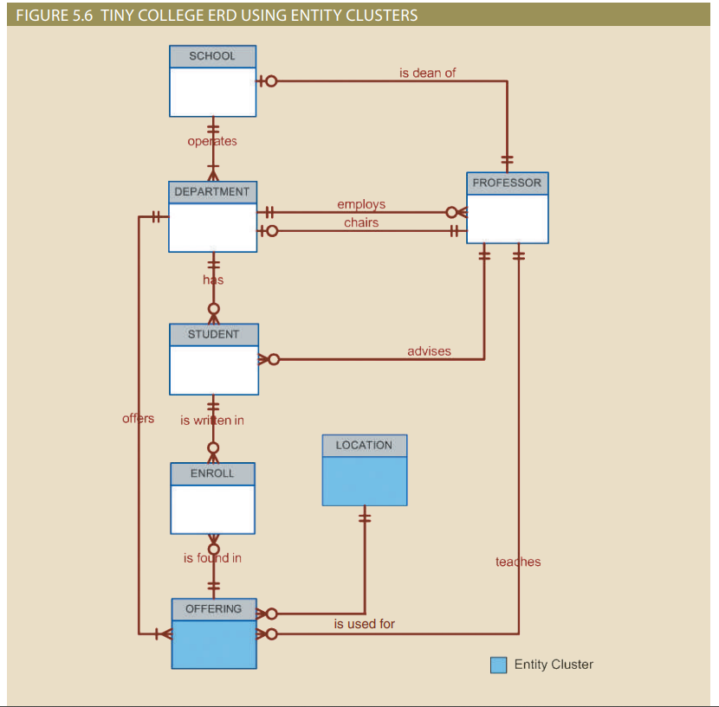
Cũng lưu ý rằng ERD trong Hình 5.6 không hiển thị các thuộc tính cho các thực thể. Khi sử dụng cụm thực thể, các thuộc tính chính của các thực thể kết hợp không còn khả dụng nữa. Nếu không có các thuộc tính khóa, các quy tắc kế thừa khóa chính sẽ thay đổi. Đổi lại, sự thay đổi trong các quy tắc kế thừa có thể gây ra những hậu quả không mong muốn, chẳng hạn như thay đổi trong các mối quan hệ - từ xác định sang không xác định hoặc ngược lại - và mất các thuộc tính khóa nước ngoài từ một số thực thể. Để loại bỏ những vấn đề đó, nguyên tắc chung là tránh hiển thị các thuộc tính khi các cụm thực thể được sử dụng.

5-3 Tính toàn vẹn của thực thể: Chọn khóa chính
Có thể cho rằng, đặc điểm quan trọng nhất của một thực thể là khóa chính của nó (một thuộc tính duy nhất hoặc một số kết hợp các thuộc tính), xác định duy nhất từng trường hợp thực thể. Chức năng của khóa chính là đảm bảo tính toàn vẹn của thực thể. Hơn nữa, khóa chính và khóa ngoại hoạt động cùng nhau để thực hiện các mối quan hệ trong mô hình quan hệ. Do đó, tầm quan trọng của việc lựa chọn đúng khóa chính có ảnh hưởng trực tiếp đến hiệu quả và hiệu quả của việc triển khai cơ sở dữ liệu.

5-3a Khóa tự nhiên và khóa chính
Khóa chính là thuộc tính hoặc tổ hợp các thuộc tính xác định duy nhất các trường hợp thực thể trong một tập hợp thực thể. Tuy nhiên, khóa chính có thể dựa trên, ví dụ, 12 thuộc tính không? Và khóa chính có thể dài bao nhiêu? Trong các ví dụ trước, tại sao EMP_NUM được chọn làm khóa chính của EMPLOYEE mà không phải là sự kết hợp của EMP_LNAME, EMP_ FNAME, EMP_INITIAL và EMP_DOB? Một thuộc tính văn bản duy nhất, 256 byte có thể là một khóa chính tốt không? Không có câu trả lời duy nhất cho những câu hỏi đó, nhưng các chuyên gia cơ sở dữ liệu đã xây dựng một cơ quan thực hành trong những năm qua. Phần này xem xét cơ thể của các thực hành được ghi lại.
Đầu tiên, bạn nên hiểu chức năng của khóa chính. Chức năng chính của nó là xác định duy nhất một thực thể, thể hiện hoặc hàng trong một bảng. Cụ thể, với một giá trị khóa chính — nghĩa là yếu tố quyết định — mô hình quan hệ có thể xác định giá trị của tất cả các thuộc tính phụ thuộc "mô tả" thực thể. Lưu ý rằng nhận dạng và mô tả là các cấu trúc ngữ nghĩa riêng biệt trong mô hình. Chức năng của khóa chính là đảm bảo tính toàn vẹn của thực thể, không phải để "mô tả" thực thể.
Thứ hai, khóa chính và khóa ngoại được sử dụng để thực hiện mối quan hệ giữa các thực thể. Tuy nhiên, việc thực hiện các mối quan hệ như vậy được thực hiện chủ yếu đằng sau hậu trường, ẩn khỏi người dùng cuối. Trong thế giới thực, người dùng cuối xác định các đối tượng dựa trên các đặc điểm họ biết về các đối tượng. Ví dụ: khi mua sắm tại cửa hàng tạp hóa, bạn chọn sản phẩm bằng cách lấy chúng từ kệ trưng bày và đọc nhãn, không phải bằng cách nhìn vào số hàng. Nó là khôn ngoan cho các ứng dụng cơ sở dữ liệu để bắt chước quá trình lựa chọn của con người càng nhiều càng tốt. Do đó, các ứng dụng cơ sở dữ liệu nên cho phép người dùng cuối lựa chọn trong số nhiều câu chuyện mô tả về các đối tượng khác nhau, trong khi sử dụng các giá trị chính đằng sau hậu trường. Hãy ghi nhớ những khái niệm đó, hãy nhìn vào Bảng 5.3, tóm tắt các thực thể chính.

5-3c Khi nào nên sử dụng khóa chính tổng hợp
Trong phần trước, bạn đã tìm hiểu về các đặc điểm mong muốn của các khóa chính.
Ví dụ: bạn đã học được rằng khóa chính nên sử dụng số lượng thuộc tính tối thiểu có thể. Tuy nhiên, điều đó không có nghĩa là các khóa chính tổng hợp không được phép trong một mô hình. Trên thực tế, các khóa chính tổng hợp đặc biệt hữu ích trong hai trường hợp:
• Là định danh của các thực thể tổng hợp, trong đó mỗi tổ hợp khóa chính chỉ được phép một lần trong mối quan hệ M: N
• Là định danh của các thực thể yếu, trong đó thực thể yếu có mối quan hệ xác định mạnh mẽ với thực thể mẹ.
Khóa tự nhiên (Định danh tự nhiên)
Mã định danh thường được chấp nhận cho các đối tượng trong thế giới thực. Như tên gọi của nó, một khóa tự nhiên quen thuộc với người dùng cuối và tạo thành một phần của từ vựng kinh doanh hàng ngày của họ

TABLE 5.3 CÁC ĐẶC ĐIỂM KHÓA CHÍNH MONG MUỐN
ĐẶC TÍNH PK | LÝ DO
Giá trị duy nhất | PK phải xác định duy nhất từng trường hợp thực thể. Khóa chính phải có khả năng đảm bảo các giá trị duy nhất. Nó không thể chứa nulls.
Không thông minh | PK không nên nhúng ý nghĩa ngữ nghĩa ngoài việc xác định duy nhất từng trường hợp thực thể. Một thuộc tính có ý nghĩa ngữ nghĩa nhúng có lẽ được sử dụng tốt hơn như một đặc tính mô tả của thực thể hơn là một định danh. Ví dụ: ID sinh viên 650973 sẽ được ưu tiên hơn Smith, Martha L. làm mã định danh khóa chính.
Không thay đổi theo thời gian | Nếu một thuộc tính có ý nghĩa ngữ nghĩa, nó có thể phải được cập nhật, đó là lý do tại sao tên không tạo khóa chính tốt. Nếu Vickie Smith là chìa khóa chính, điều gì sẽ xảy ra nếu cô ấy đổi tên khi kết hôn? Nếu khóa chính có thể thay đổi, các giá trị khóa ngoại phải được cập nhật, do đó thêm vào khối lượng công việc của cơ sở dữ liệu. Hơn nữa, thay đổi giá trị khóa chính có nghĩa là về cơ bản bạn đang thay đổi danh tính của một thực thể. Nói tóm lại, PK phải là vĩnh viễn và không thể thay đổi.
Tốt nhất là thuộc tính đơn | Khóa chính phải có số lượng thuộc tính tối thiểu có thể (không thể rút gọn). Các khóa chính thuộc tính đơn là mong muốn nhưng không bắt buộc. Các khóa chính thuộc tính đơn đơn giản hóa việc thực hiện các khóa ngoại. Việc có nhiều khóa chính thuộc tính có thể khiến khóa chính của các thực thể liên quan phát triển thông qua việc bổ sung nhiều thuộc tính, do đó thêm vào khối lượng công việc cơ sở dữ liệu và làm cho việc mã hóa (ứng dụng) trở nên cồng kềnh hơn.
Tốt nhất là số | Các giá trị duy nhất có thể được quản lý tốt hơn khi chúng là số, bởi vì cơ sở dữ liệu có thể sử dụng các quy trình nội bộ để thực hiện thuộc tính kiểu truy cập tự động tăng giá trị với việc thêm mỗi hàng mới. Trên thực tế, hầu hết các hệ thống cơ sở dữ liệu bao gồm khả năng sử dụng các cấu trúc đặc biệt, chẳng hạn như Autonumber trong Microsoft Access, trình tự trong Oracle hoặc uniqueidentifier trong MS SQL Server để hỗ trợ các thuộc tính khóa chính tự tăng.
Tuân thủ bảo mật | Khóa chính đã chọn không được bao gồm bất kỳ (các) thuộc tính nào có thể được coi là rủi ro hoặc vi phạm bảo mật. Ví dụ: sử dụng số An sinh xã hội làm PK trong bảng EMPLOYEE không phải là một ý tưởng hay.

Để minh họa trường hợp đầu tiên, giả sử rằng bạn có một tập hợp thực thể STUDENT và một tập hợp thực thể CLASS. Ngoài ra, giả sử rằng hai tập hợp này có liên quan trong mối quan hệ M:N thông qua tập hợp thực thể ENROLL, trong đó mỗi tổ hợp học sinh hoặc lớp chỉ có thể xuất hiện một lần trong thực thể tổng hợp. Hình 5.7 cho thấy ERD đại diện cho mối quan hệ như vậy.
Như thể hiện trong Hình 5.7, khóa chính tổng hợp tự động cung cấp lợi ích của việc đảm bảo rằng không thể có các giá trị trùng lặp — nghĩa là, nó đảm bảo rằng cùng một học sinh không thể ghi danh nhiều hơn một lần trong cùng một lớp.
Trong trường hợp thứ hai, một thực thể yếu trong mối quan hệ xác định mạnh với thực thể mẹ thường được sử dụng để đại diện cho một trong hai tình huống:
1. Một đối tượng trong thế giới thực phụ thuộc vào sự tồn tại của một đối tượng khác trong thế giới thực. Những đối tượng như vậy có thể phân biệt được trong thế giới thực. Một người phụ thuộc và một nhân viên là hai người riêng biệt tồn tại độc lập với nhau. Tuy nhiên, các đối tượng như vậy chỉ có thể tồn tại trong mô hình khi chúng liên quan đến nhau trong một mối quan hệ nhận dạng mạnh mẽ. Ví dụ: mối quan hệ giữa EMPLOYEE và DEPENDENCY là một trong những dependency, trong đó khóa chính của thực thể phụ thuộc là khóa tổng hợp chứa khóa của thực thể cha.
2. Một đối tượng trong thế giới thực được biểu diễn trong mô hình dữ liệu dưới dạng hai thực thể riêng biệt trong một mối quan hệ nhận dạng mạnh mẽ. Ví dụ: đối tượng hóa đơn trong thế giới thực được đại diện bởi hai thực thể trong mô hình dữ liệu: INVOICE và LINE. Rõ ràng, thực thể LINE không tồn tại trong thế giới thực như một đối tượng độc lập mà là một phần của INVOICE.
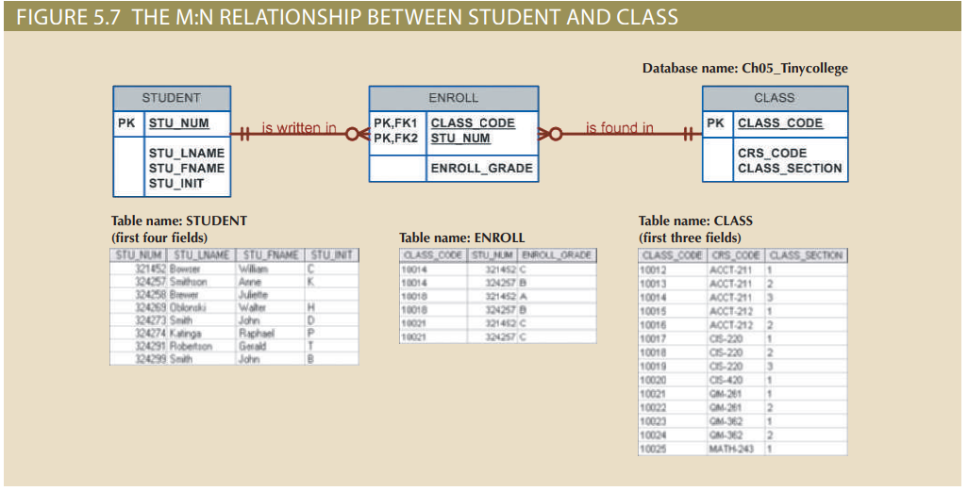
Trong cả hai tình huống, có một mối quan hệ xác định mạnh mẽ đảm bảo rằng thực thể phụ thuộc chỉ có thể tồn tại khi nó có liên quan đến thực thể mẹ. Tóm lại, việc lựa chọn khóa chính tổng hợp cho các loại thực thể tổng hợp và yếu mang lại lợi ích giúp tăng cường tính toàn vẹn và nhất quán của mô hình.

5-3d Khi nào nên sử dụng khóa chính thay thế
Trong một số trường hợp, khóa chính không tồn tại trong thế giới thực hoặc khóa tự nhiên hiện tại có thể không phải là khóa chính phù hợp. Trong những trường hợp này, đó là thông lệ tiêu chuẩn để tạo khóa thay thế. Khóa thay thế là khóa chính được tạo bởi trình thiết kế cơ sở dữ liệu để đơn giản hóa việc xác định các trường hợp thực thể. Khóa thay thế không có ý nghĩa trong môi trường của người dùng — nó chỉ tồn tại để phân biệt một thể hiện thực thể này với một thể hiện thực thể khác (giống như bất kỳ khóa chính nào khác). Một lợi thế thực tế của khóa thay thế là vì nó không có ý nghĩa nội tại, các giá trị cho nó có thể được tạo ra bởi DBMS để đảm bảo rằng các giá trị duy nhất luôn được cung cấp.
Khóa thay thế
Khóa chính do hệ thống gán, thường là số và tự động tăng

Ví dụ, hãy xem xét trường hợp của một cơ sở giải trí công viên cho thuê phòng cho các bữa tiệc nhỏ. Người quản lý của cơ sở theo dõi tất cả các sự kiện, sử dụng một thư mục với định dạng được hiển thị trong Bảng 5.4.
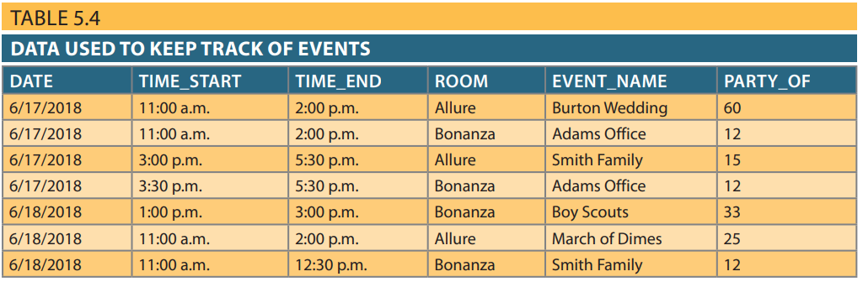

Với dữ liệu hiển thị trong Bảng 5.4, bạn sẽ lập mô hình thực thể EVENT như sau: EVENT (DATE, TIME_START, TIME_END, ROOM, EVENT_NAME, PARTY_OF)
Bạn sẽ đề xuất khóa chính nào? Trong trường hợp này, không có khóa tự nhiên đơn giản nào có thể được sử dụng làm khóa chính trong mô hình. Dựa trên các khái niệm chính mà bạn đã học được trong các chương trước, bạn có thể đề xuất một trong các tùy chọn sau:
(DATE, TIME_START, ROOM) or (DATE, TIME_END, ROOM)
Giả sử rằng bạn chọn khoá chính tổng hợp (DATE, TIME_START, ROOM) cho thực thể EVENT. Tiếp theo, bạn xác định rằng một EVENT có thể sử dụng nhiều RESOURCE (chẳng hạn như bảng, máy chiếu, PC và giá đỡ) và cùng một RESOURCE có thể được sử dụng cho nhiều EVENT. Thực thể RESOURCE sẽ được thể hiện bằng các thuộc tính sau:
RESOURCE (RSC_ID, RSC_DESCRIPTION, RSC_TYPE, RSC_QTY, RSC_PRICE)
Với các quy tắc nghiệp vụ, mối quan hệ M:N giữa RESOURCE và EVENT sẽ được thể hiện thông qua thực thể tổng hợp EVNTRSC với khóa chính tổng hợp như sau:
EVNTRSC (DATE, TIME_START, ROOM, RSC_ID, QTY_USED)
Bây giờ bạn có một khóa chính tổng hợp dài, bốn thuộc tính. Điều gì sẽ xảy ra nếu khóa chính của thực thể EVNTRSC được kế thừa bởi một thực thể phụ thuộc vào sự tồn tại khác? Tại thời điểm này, bạn có thể thấy rằng khóa chính tổng hợp có thể làm cho việc triển khai cơ sở dữ liệu và mã hóa chương trình phức tạp không cần thiết.
Là một người lập mô hình dữ liệu, bạn có thể nhận thấy rằng khóa chính đã chọn của thực thể EVENT có thể không hoạt động tốt, dựa trên các nguyên tắc khóa chính trong Bảng 5.3. Trong trường hợp này, khóa chính đã chọn của thực thể EVENT chứa thông tin ngữ nghĩa được nhúng và được hình thành bởi sự kết hợp của các cột dữ liệu ngày, giờ và văn bản. Ngoài ra, khóa chính được chọn sẽ gây ra các khóa chính dài cho các thực thể phụ thuộc vào sự tồn tại. Giải pháp thay thế ưa thích là sử dụng khóa chính thay thế một thuộc tính số, đơn thuộc tính.
Khóa chính thay thế được chấp nhận trong môi trường dữ liệu phức tạp ngày nay. Chúng đặc biệt hữu ích khi không có khóa tự nhiên, khi khóa ứng cử viên được chọn có nhúng nội dung ngữ nghĩa hoặc khi khóa ứng cử viên được chọn quá dài hoặc cồng kềnh. Tuy nhiên, có một sự đánh đổi: nếu bạn sử dụng khóa thay thế, bạn phải đảm bảo rằng khóa ứng cử viên của thực thể được đề cập hoạt động đúng thông qua việc sử dụng các ràng buộc "chỉ số duy nhất" và "không null".

Lưu ý : Ví dụ này cho thấy một trường hợp trong đó tính toàn vẹn của thực thể được duy trì nhưng tính đúng ngữ nghĩa của các quy tắc kinh doanh thì không. Ví dụ: bạn có thể có hai sự kiện trùng lặp và có khóa chính hoàn toàn tuân thủ. Cách duy nhất để đảm bảo tuân thủ loại quy tắc kinh doanh này (hai sự kiện không thể chồng chéo - xảy ra trên cùng một phòng cùng một lúc) là thông qua mã lập trình ứng dụng.

5-4 Trường hợp thiết kế: Học thiết kế cơ sở dữ liệu linh hoạt
Mô hình hóa dữ liệu và thiết kế cơ sở dữ liệu đòi hỏi các kỹ năng có được thông qua kinh nghiệm. Đổi lại, kinh nghiệm có được thông qua thực hành - lặp lại thường xuyên và thường xuyên, áp dụng các khái niệm đã học cho các vấn đề thiết kế cụ thể và khác nhau. Phần này trình bày bốn trường hợp thiết kế đặc biệt làm nổi bật tầm quan trọng của thiết kế linh hoạt, xác định đúng các khóa chính và vị trí của các khóa ngoại.
Lưu ý: Khi mô tả các khái niệm mô hình hóa khác nhau trong suốt cuốn sách này, trọng tâm là các mô hình quan hệ. Ngoài ra, tập trung vào bản chất thực tế của thiết kế cơ sở dữ liệu, tất cả các vấn đề thiết kế đều được giải quyết với mục tiêu thực hiện. Do đó, không có ranh giới rõ ràng giữa thiết kế và thực hiện. Ở giai đoạn khái niệm thuần túy của thiết kế, khóa ngoại không phải là một phần của ERD. ERD chỉ hiển thị các thực thể và mối quan hệ. Phiên bản thực thể được phân biệt bằng mã định danh có thể trở thành khóa chính. Trong quá trình thiết kế, người lập mô hình cố gắng hiểu và xác định các thực thể và mối quan hệ. Khóa ngoại là cơ chế thông qua đó mối quan hệ được thiết kế trong ERD được thực hiện theo mô hình quan hệ

5-4a Trường hợp thiết kế 1: Thực hiện các mối quan hệ 1: 1
Khóa ngoại hoạt động với các khóa chính để thực hiện đúng các mối quan hệ trong mô hình quan hệ. Nguyên tắc cơ bản rất đơn giản: đặt khóa chính của phía "một" (thực thể mẹ) ở phía "nhiều" (thực thể phụ thuộc) làm khóa ngoại. Tuy nhiên, bạn đặt khóa ngoại ở đâu khi bạn đang làm việc với mối quan hệ 1: 1? Ví dụ: lấy trường hợp mối quan hệ 1: 1 giữa EMPLOYEE và DEPARTMENT dựa trên quy tắc kinh doanh “one EMPLOYEE is the manager of one DEPARTMENT, and one DEPARTMENT is managed by one EMPLOYEE.” Trong trường hợp đó, có hai tùy chọn để chọn và đặt khóa ngoại:
1. Đặt khóa ngoại ở cả hai đối tượng. Tùy chọn này bắt nguồn từ quy tắc cơ bản mà bạn đã học được trong Chương 4. Đặt EMP_NUM như một khóa ngoại trong DEPARTMENT và đặt DEPT_ID như một khóa nước ngoài trong EMPLOYEE. Tuy nhiên, giải pháp này không được khuyến khích vì nó trùng lặp công việc và nó có thể xung đột với các mối quan hệ hiện có khác. (Hãy nhớ rằng DEPARTMENT và EMPLOYEE cũng tham gia vào mối quan hệ 1: M — một bộ phận sử dụng nhiều nhân viên.)
2. Đặt khóa ngoại tại một trong các đối tượng. Trong trường hợp đó, khóa chính của một trong hai thực thể xuất hiện dưới dạng khóa ngoại trong thực thể kia. Đó là giải pháp ưu tiên, nhưng vẫn còn một câu hỏi: khóa chính nào nên được sử dụng làm khóa ngoại? Câu trả lời được tìm thấy trong Bảng 5.5, cho thấy lý do chọn khóa ngoại trong mối quan hệ 1: 1 dựa trên các thuộc tính mối quan hệ trong ERD.

TABLE 5.5 LỰA CHỌN KHÓA NGOẠI TRONG MỐI QUAN HỆ 1: 1
Trường hợp | RÀNG BUỘC MỐI QUAN HỆ ER | HÀNH ĐỘNG
I | Một bên là bắt buộc và bên kia. | Đặt PK của thực thể ở phía bắt buộc trong thực thể ở phía tùy chọn dưới dạng FK và bắt buộc FK.
II | Cả hai bên đều là tùy chọn. | Chọn FK gây ra ít null nhất hoặc đặt FK vào thực thể mà vai trò (mối quan hệ) được chơi.
III | Cả hai bên đều bắt buộc. | Xem Trường hợp II hoặc xem xét sửa đổi mô hình của bạn để đảm bảo rằng hai thực thể không thuộc về nhau trong một thực thể duy nhất.

Hình 5.8 minh họa mối quan hệ " “EMPLOYEE manages DEPARTMENT” Lưu ý rằng trong trường hợp này, EMPLOYEE là bắt buộc đối với DEPARTMENT. Do đó, EMP_NUM được đặt làm khóa ngoại trong DEPARTMENT. Ngoài ra, bạn cũng có thể lập luận rằng vai trò "manager" được thực hiện bởi EMPLOYEE trong DEPARTMENT.
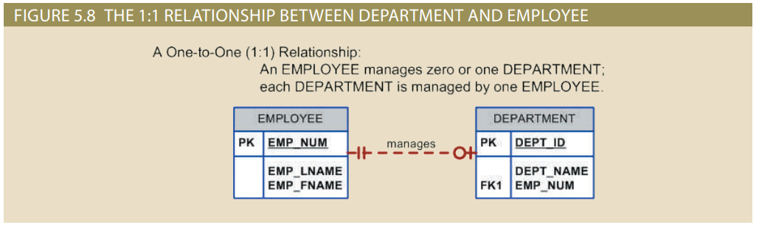

Là một nhà thiết kế, bạn phải nhận ra rằng các mối quan hệ 1: 1 tồn tại trong thế giới thực; Do đó, chúng nên được hỗ trợ trong mô hình dữ liệu. Trên thực tế, mối quan hệ 1:1 được sử dụng để đảm bảo rằng hai tập hợp thực thể không được đặt trong cùng một bảng. Nói cách khác, EMPLOYEE và DEPARTMENT là các loại thực thể riêng biệt và duy nhất rõ ràng không thuộc về nhau trong một thực thể duy nhất. Nếu bạn nhóm chúng lại với nhau trong một thực thể, bạn sẽ đặt tên cho thực thể đó là gì?

5-4b Trường hợp thiết kế 2: Duy trì lịch sử dữ liệu biến thể thời gian
Các nhà quản lý công ty thường nhận ra rằng việc ra quyết định tốt dựa trên thông tin được tạo ra thông qua dữ liệu được lưu trữ trong cơ sở dữ liệu. Dữ liệu như vậy phản ánh cả sự kiện hiện tại và quá khứ. Các nhà quản lý công ty sử dụng dữ liệu được lưu trữ trong cơ sở dữ liệu để trả lời các câu hỏi như "Lợi nhuận của công ty hiện tại so với những năm trước như thế nào?" và "Xu hướng bán hàng của sản phẩm XYZ là gì?" Nói cách khác, dữ liệu được lưu trữ trong cơ sở dữ liệu không chỉ phản ánh dữ liệu hiện tại mà còn cả dữ liệu lịch sử.
Thông thường, các thay đổi dữ liệu được quản lý bằng cách thay thế giá trị thuộc tính hiện có bằng giá trị mới, mà không liên quan đến giá trị trước đó. Tuy nhiên, trong một số trường hợp, lịch sử của các giá trị cho một thuộc tính nhất định phải được bảo tồn. Từ quan điểm lập mô hình dữ liệu, dữ liệu biến thể thời gian đề cập đến dữ liệu có giá trị thay đổi theo thời gian và bạn phải lưu giữ lịch sử thay đổi dữ liệu. Bạn có thể lập luận rằng tất cả dữ liệu trong cơ sở dữ liệu có thể thay đổi theo thời gian và do đó là biến thể thời gian. Tuy nhiên, một số giá trị thuộc tính, chẳng hạn như ngày sinh hoặc số An sinh xã hội của bạn, không phải là biến thể thời gian. Mặt khác, các thuộc tính như điểm trung bình sinh viên hoặc số dư tài khoản ngân hàng của bạn có thể thay đổi theo thời gian. Đôi khi các thay đổi dữ liệu có nguồn gốc từ bên ngoài và theo sự kiện, chẳng hạn như thay đổi giá sản phẩm. Trong những trường hợp khác, các thay đổi dựa trên lịch trình được xác định rõ, chẳng hạn như giá trị báo giá cổ phiếu hàng ngày "mở" và "đóng".
Việc lưu trữ dữ liệu biến thể thời gian đòi hỏi phải thay đổi mô hình dữ liệu; Loại thay đổi phụ thuộc vào bản chất của dữ liệu. Một số dữ liệu biến thể thời gian tương đương với việc có thuộc tính đa giá trị trong thực thể của bạn. Để lập mô hình loại dữ liệu biến thể thời gian này, bạn phải tạo một thực thể mới trong mối quan hệ 1:M với thực thể ban đầu. Thực thể mới này sẽ chứa giá trị mới, ngày thay đổi và bất kỳ thuộc tính nào khác phù hợp với sự kiện đang được lập mô hình. Ví dụ: nếu bạn muốn theo dõi lịch sử tiền lương cho từng nhân viên, thì thuộc tính EMP_SALARY sẽ trở nên đa giá trị, như thể hiện trong Hình 5.9. Trong trường hợp này, đối với mỗi nhân viên, sẽ có một hoặc nhiều hồ sơ trong đơn vị SALARY_HIST, nơi lưu trữ số tiền lương và ngày mức lương mới có hiệu lực.
Dữ liệu biến thể thời gian
Dữ liệu có giá trị là một hàm của thời gian. Ví dụ: dữ liệu biến thể thời gian có thể được nhìn thấy tại nơi làm việc khi lịch sử của một công ty về tất cả các cuộc hẹn hành chính được theo dõi

Dữ liệu biến thể thời gian khác có thể biến mối quan hệ 1: M thành mối quan hệ M: N. Giả sử rằng ngoài dữ liệu nhân viên, mô hình dữ liệu của bạn bao gồm dữ liệu về các bộ phận khác nhau trong tổ chức và nhân viên nào quản lý từng bộ phận. Giả sử rằng mỗi bộ phận chỉ được quản lý bởi một nhân viên và mỗi nhân viên có thể quản lý tối đa một bộ phận, thì mối quan hệ 1: 1 sẽ tồn tại giữa EMPLOYEE và DEPARTMENT. Mối quan hệ này sẽ ghi lại người quản lý hiện tại của từng bộ phận. Tuy nhiên, nếu bạn muốn theo dõi lịch sử của tất cả các nhà quản lý bộ phận cũng như người quản lý hiện tại, bạn có thể tạo mô hình được hiển thị trong Hình 5.10.
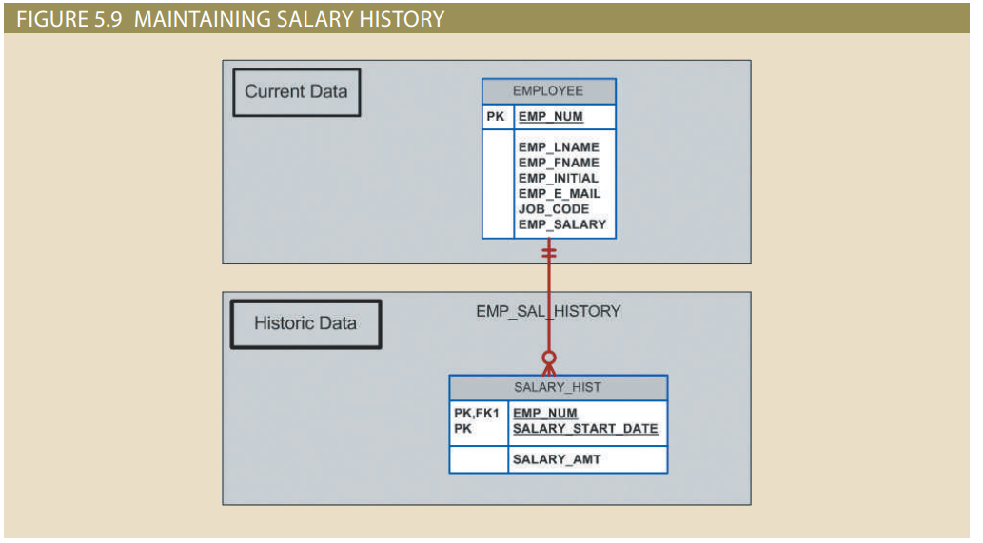
Lưu ý rằng trong Hình 5.10, thực thể MGR_HIST có mối quan hệ 1: M với EMPLOYEE và mối quan hệ 1: M với DEPARTMENT để phản ánh thực tế rằng một nhân viên có thể là người quản lý của nhiều bộ phận khác nhau theo thời gian và một bộ phận có thể có nhiều người quản lý nhân viên khác nhau. Vì bạn đang ghi lại dữ liệu biến thể thời gian, bạn phải lưu trữ thuộc tính DATE_ASSIGN trong thực thể MGR_HIST để cung cấp ngày nhân viên (EMP_NUM) trở thành người quản lý bộ phận. Chìa khóa chính của MGR_HIST cho phép cùng một nhân viên trở thành người quản lý của cùng một bộ phận nhưng vào những ngày khác nhau. Nếu kịch bản đó không xảy ra trong môi trường của bạn — ví dụ: nếu một nhân viên chỉ là người quản lý của một bộ phận một lần — bạn có thể tạo DATE_ASSIGN thuộc tính không chính trong thực thể MGR_HIST.
Lưu ý trong Hình 5.10 rằng mối quan hệ "manages" là tùy chọn trong lý thuyết và dư thừa trong thực tế. Bất cứ lúc nào, bạn có thể xác định người quản lý của một bộ phận bằng cách truy xuất ngày DATE_ASSIGN gần đây nhất từ MGR_HIST cho một bộ phận nhất định. Mặt khác, ERD trong Hình 5.10 phân biệt giữa dữ liệu hiện tại và dữ liệu lịch sử. Mối quan hệ quản lý hiện tại được thực hiện bởi mối quan hệ "manages" giữa EMPLOYEE và DEPARTMENT. Ngoài ra, dữ liệu lịch sử được quản lý thông qua EMP_MGR_HIST và DEPT_MGR_HIST. Sự đánh đổi với mô hình đó là mỗi khi một người quản lý mới được chỉ định cho một bộ phận, sẽ có hai sửa đổi dữ liệu: một bản cập nhật trong thực thể DEPARTMENT và một lần chèn vào thực thể MGR_HIST.
Tính linh hoạt của mô hình được đề xuất trong Hình 5.10 trở nên rõ ràng hơn khi bạn thêm mối quan hệ 1: M " one department employs many employees". Trong trường hợp đó, PK của phía "1" (DEPT_ID) xuất hiện ở phía "nhiều" (EMPLOYEE) dưới dạng khóa ngoại. Bây giờ giả sử bạn muốn theo dõi lịch sử công việc của từng nhân viên của công ty — bạn có thể muốn lưu trữ bộ phận, mã công việc, ngày được chỉ định và mức lương. Để hoàn thành nhiệm vụ đó, bạn có thể sửa đổi mô hình trong Hình 5.10 bằng cách thêm một thực thể JOB_HIST. Hình 5.11 cho thấy việc sử dụng thực thể JOB_HIST mới để duy trì lịch sử của nhân viên.
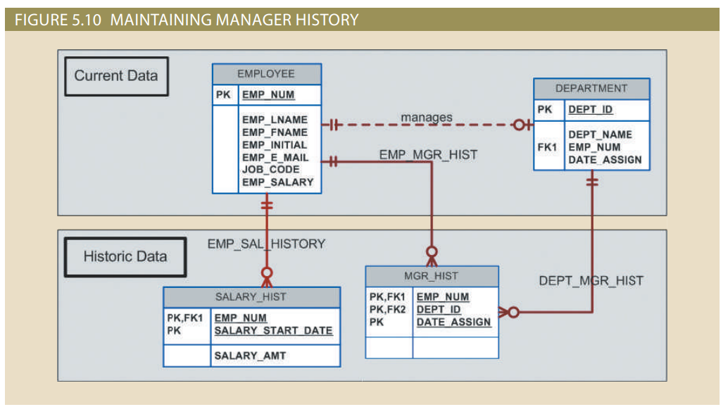
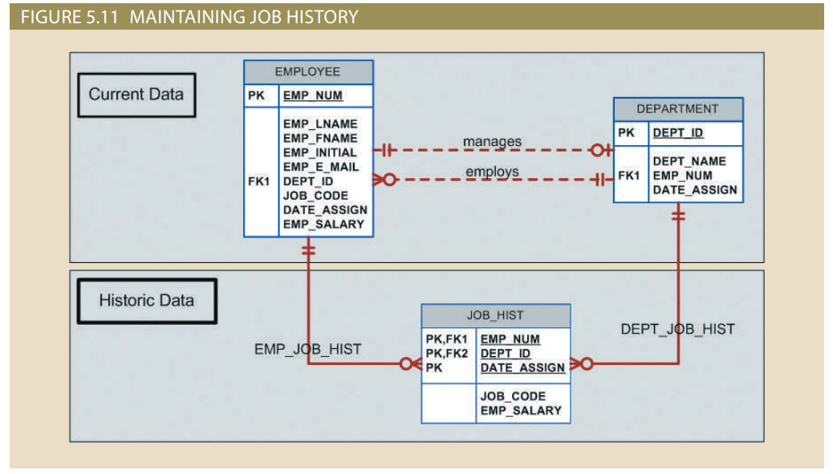
Một lần nữa, điều đáng nhấn mạnh là các mối quan hệ "manages" và "employs" về mặt lý thuyết là tùy chọn và dư thừa trong thực tế. Bạn luôn có thể tìm ra nơi mỗi nhân viên làm việc bằng cách xem lịch sử công việc và chỉ chọn hàng dữ liệu mới nhất cho mỗi nhân viên. Tuy nhiên, như bạn sẽ khám phá trong Chương 7, Giới thiệu về Ngôn ngữ truy vấn có cấu trúc (SQL) và trong Chương 8, SQL nâng cao, việc tìm nơi mỗi nhân viên làm việc không phải là một nhiệm vụ tầm thường. Do đó, mô hình được trình bày trong Hình 5.11 bao gồm các mối quan hệ "manages" và "employs" dữ liệu hiện tại được thừa nhận là dư thừa nhưng chắc chắn hữu ích để tách dữ liệu hiện tại khỏi dữ liệu lịch sử.

5-4c Trường hợp thiết kế 3: Bẫy quạt
Tạo mô hình dữ liệu yêu cầu xác định đúng các mối quan hệ dữ liệu giữa các thực thể. Tuy nhiên, do thông tin sai lệch hoặc hiểu biết không đầy đủ về các quy tắc hoặc quy trình kinh doanh, không có gì lạ khi xác định sai mối quan hệ giữa các thực thể. Trong những trường hợp đó, ERD có thể chứa một cái bẫy thiết kế. Một cái bẫy thiết kế xảy ra khi một mối quan hệ được xác định không đúng hoặc không đầy đủ và do đó được thể hiện theo cách không phù hợp với thế giới thực. Bẫy thiết kế phổ biến nhất được gọi là bẫy quạt.
Bẫy quạt xảy ra khi bạn có một thực thể trong hai mối quan hệ 1: M với các thực thể khác, do đó tạo ra sự liên kết giữa các thực thể khác không được thể hiện trong mô hình. Ví dụ, giả sử rằng giải đấu bóng rổ JCB có nhiều hạng đấu. Mỗi bộ phận có nhiều cầu thủ, và mỗi bộ phận có nhiều đội. Với những quy tắc kinh doanh "không hoàn chỉnh" đó, bạn có thể tạo một ERD trông giống như trong Hình 5.12.
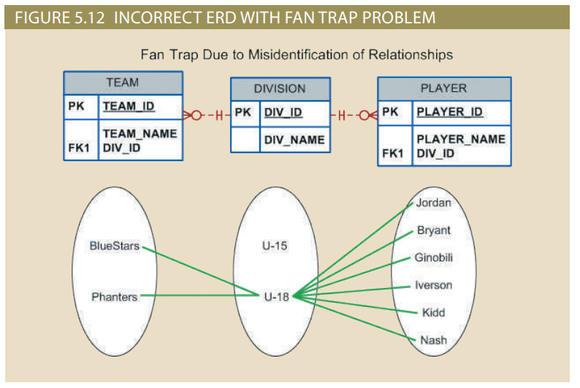
Như bạn có thể thấy trong Hình 5.12, DIVISION có mối quan hệ 1: M với TEAM và trong mối quan hệ 1: M với PLAYER. Mặc dù đại diện đó là chính xác về mặt ngữ nghĩa, các mối quan hệ không được xác định đúng. Ví dụ, không có cách nào để xác định cầu thủ nào thuộc đội nào. Hình 5.12 cũng cho thấy biểu diễn mối quan hệ cá thể mẫu cho ERD. Lưu ý rằng các đường mối quan hệ cho các phiên bản DIVISION mở ra cho các phiên bản thực thể TEAM và PLAYER—do đó có nhãn "bẫy quạt”.
Bẫy thiết kế
Một vấn đề xảy ra khi một mối quan hệ được xác định không đúng hoặc không đầy đủ và do đó được thể hiện theo cách không phù hợp với thế giới thực. Bẫy thiết kế phổ biến nhất được gọi là bẫy quạt.
Bẫy quạt
Một bẫy thiết kế xảy ra khi một thực thể nằm trong hai mối quan hệ 1: M với các thực thể khác, do đó tạo ra một liên kết giữa các thực thể khác không được thể hiện trong mô hình.

Hình 5.13 cho thấy ERD chính xác sau khi bẫy quạt đã được loại bỏ. Lưu ý rằng, trong trường hợp này, DIVISION có mối quan hệ 1: M với TEAM. Đổi lại, TEAM có mối quan hệ 1: M với PLAYER. Hình 5.13 cũng cho thấy biểu diễn mối quan hệ thể hiện sau khi loại bỏ bẫy quạt.
Với thiết kế trong Hình 5.13, hãy lưu ý mức độ dễ dàng để xem cầu thủ nào chơi cho đội nào. Tuy nhiên, để tìm ra cầu thủ nào chơi ở bộ phận nào, trước tiên bạn cần xem những đội nào thuộc mỗi bộ phận, sau đó bạn cần tìm ra cầu thủ nào chơi trên mỗi đội. Nói cách khác, có một mối quan hệ chuyển tiếp giữa DIVISION và PLAYER thông qua thực thể TEAM.
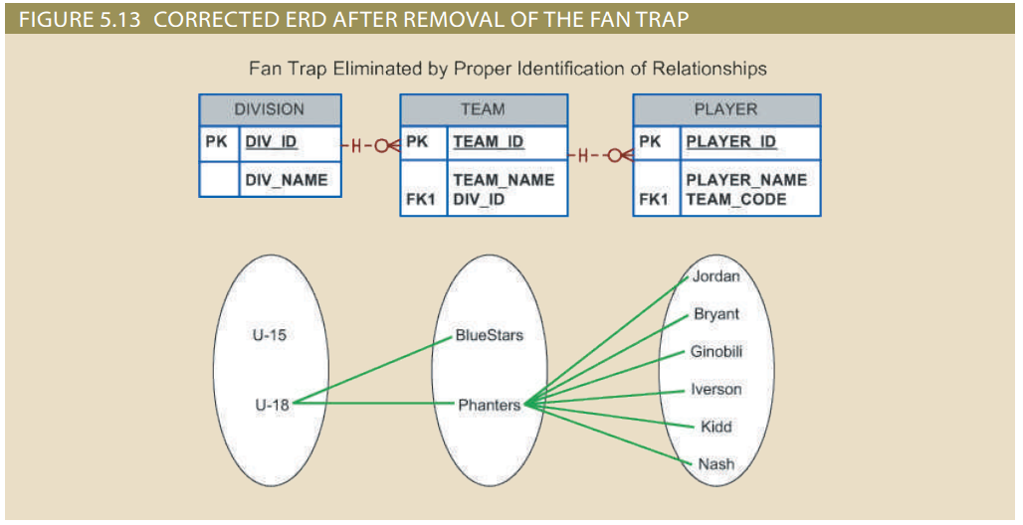

5-4d. Trường hợp thiết kế 4: Mối quan hệ dư thừa
Mặc dù dự phòng thường tốt trong môi trường máy tính (ví dụ như nhiều bản sao lưu ở nhiều nơi), dự phòng hiếm khi tốt trong môi trường cơ sở dữ liệu. (Như bạn đã học trong Chương 3, Mô hình cơ sở dữ liệu quan hệ, sự dư thừa có thể gây ra sự bất thường về dữ liệu trong cơ sở dữ liệu.) Mối quan hệ dư thừa xảy ra khi có nhiều đường dẫn mối quan hệ giữa các thực thể liên quan. Mối quan tâm chính với các mối quan hệ dư thừa là chúng vẫn nhất quán trên toàn mô hình. Tuy nhiên, điều quan trọng cần lưu ý là một số thiết kế sử dụng các mối quan hệ dư thừa như một cách để đơn giản hóa thiết kế.
Một ví dụ về các mối quan hệ dư thừa lần đầu tiên được giới thiệu trong Hình 5.10 trong cuộc thảo luận về việc duy trì lịch sử dữ liệu biến đổi thời gian. Tuy nhiên, việc sử dụng các mối quan hệ "manages" và "employs" dư thừa được chứng minh bằng thực tế là các mối quan hệ đó xử lý dữ liệu hiện tại thay vì dữ liệu lịch sử. Một ví dụ cụ thể hơn về mối quan hệ dư thừa được trình bày trong Hình 5.14.
Trong Hình 5.14, lưu ý mối quan hệ 1: M chuyển tiếp giữa DIVISION và PLAYER thông qua tập hợp thực thể TEAM. Do đó, mối quan hệ kết nối DIVISION và PLAYER là dư thừa, cho tất cả các mục đích thực tế. Trong trường hợp đó, mối quan hệ có thể bị xóa một cách an toàn mà không làm mất bất kỳ khả năng tạo thông tin nào trong mô hình
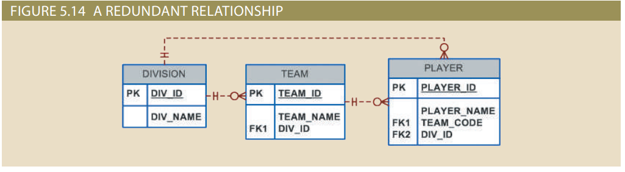

Tóm Tắt Chương

• Mô hình mối quan hệ thực thể mở rộng (EER) thêm ngữ nghĩa vào mô hình ER thông qua các siêu kiểu thực thể, kiểu con và cụm. Siêu kiểu thực thể là một loại thực thể chung có liên quan đến một hoặc nhiều kiểu con thực thể.
• Một hệ thống phân cấp chuyên môn mô tả sự sắp xếp và mối quan hệ giữa các siêu kiểu thực thể và các kiểu con thực thể. Kế thừa có nghĩa là một kiểu con thực thể kế thừa các thuộc tính và mối quan hệ của siêu kiểu. Các kiểu con có thể rời rạc hoặc chồng chéo. Một bộ phân biệt kiểu con được sử dụng để xác định kiểu con thực thể nào mà sự xuất hiện siêu kiểu có liên quan. Các kiểu phụ có thể thể hiện tính hoàn chỉnh một phần hoặc toàn bộ. Về cơ bản có hai cách tiếp cận để phát triển một hệ thống phân cấp chuyên môn hóa của các siêu kiểu thực thể và phân nhóm: chuyên môn hóa và khái quát hóa.
• Cụm thực thể là loại thực thể "ảo" được sử dụng để đại diện cho nhiều thực thể và mối quan hệ trong ERD. Một cụm thực thể được hình thành bằng cách kết hợp nhiều thực thể và mối quan hệ liên quan đến nhau thành một đối tượng thực thể trừu tượng duy nhất.
• Khóa tự nhiên là số nhận dạng tồn tại trong thế giới thực. Các phím tự nhiên đôi khi tạo ra các phím chính tốt, nhưng không phải lúc nào cũng vậy. Khóa chính phải có các giá trị duy nhất, chúng phải không thông minh, chúng không được thay đổi theo thời gian và tốt nhất là số và bao gồm một thuộc tính duy nhất.
• Các khóa tổng hợp rất hữu ích để thể hiện các mối quan hệ M: N và các thực thể yếu (nhận dạng mạnh).
• Khóa chính thay thế hữu ích khi không có khóa tự nhiên nào tạo ra khóa chính phù hợp, khi khóa chính là khóa chính tổng hợp với nhiều kiểu dữ liệu hoặc khi khóa chính quá dài để có thể sử dụng được.
• Trong mối quan hệ 1: 1, đặt PK của thực thể bắt buộc làm khóa nước ngoài trong thực thể tùy chọn, như một FK trong thực thể gây ra ít null nhất hoặc dưới dạng FK nơi vai trò được chơi.
• Dữ liệu biến thể thời gian đề cập đến dữ liệu có giá trị thay đổi theo thời gian và yêu cầu bạn lưu giữ lịch sử thay đổi dữ liệu. Để duy trì lịch sử của dữ liệu biến đổi thời gian, bạn phải tạo một thực thể chứa giá trị mới, ngày thay đổi và bất kỳ dữ liệu nào khác có liên quan đến thời gian. Thực thể này duy trì mối quan hệ 1: M với thực thể mà lịch sử sẽ được duy trì.
• Bẫy quạt xảy ra khi bạn có một thực thể trong hai mối quan hệ 1: M với các thực thể khác và có sự liên kết giữa các thực thể khác không được thể hiện trong mô hình. Mối quan hệ dư thừa xảy ra khi có nhiều đường dẫn mối quan hệ giữa các thực thể liên quan. Mối quan tâm chính với các mối quan hệ dư thừa là chúng vẫn nhất quán trên mô hình.

